п а л ь ч и к о в ы й т е а т р

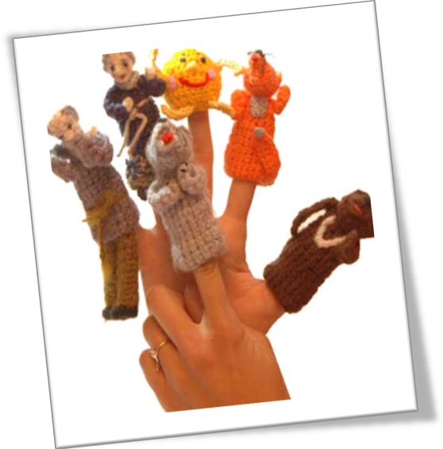
Пальчиковый театр - это волшебный мир, в котором ребенок радуется, играя, а, играя, познает окружающий мир. С первых месяцев жизни вместе с колыбельными песенками, потешками и прибаутками ребенок знакомится и с волшебным миром сказок. Из сказок дети черпают представления о времени и пространстве, о связи человека с природой, о добре и зле, о храбрости, стойкости, хитрости. Пальчиковый театр - это уникальная возможность расположить сказку на ладошке у ребенка, в которой он сможет занять, роль любого героя. Пальчиковые театры очень хороши для театрализованной деятельности. Театрализованные игры создают эмоциональный подъем, повышают жизненный тонус ребенка, участвуя в домашнем спектакле, ребенок чувствует себя раскованно, свободно. Пальчиковый театр - это прекрасный материал для развития у детей воображения, мышления и речи. Пальчиковый театр способствует развитию мелкой моторики. В ходе игр дети, повторяя движения взрослых, активизируют моторику рук. С помощью этого вырабатывается ловкость, умение управлять своими движениями, концентрировать внимание на одном виде деятельности. Пальчиковый театр незаменим для работы с детьми с особенностями развития: Игры с маленькими героями позволяют стимулировать речевую активность, так как вся теплота, самобытность, яркость, вложенная автором в фигурку, вовлекает ребенка в сказочный мир, помогая снять различные блоки. Игра является для ребенка естественным средством самовыражения, а использование символических материалов помогает ему дистанцироваться от проблемных (трудных) ситуаций. Пальчиковый театр - отличный помощник в общении с ребенком! Пальчиковые куклы "оживая" на пальце не дадут Вам соскучится, и составят компанию во время прогулки, посещения поликлиники или в дороге. Пальчиковые куклы не займут много места в маминой сумочке и помогут развлечь малыша. Уникальность пальчикового театра состоит еще в том, что это авторские творения ручной работы. Пальчиковые куклы сделанные с душой и несут в себе творческую энергию, которая способна передаваться тому, кто держит их в руках.

